数学教研组活动记录
活动时间 | 2023. 2.24 | 主持人 | 叶婷
活动主题 | 小学数学学科“作业管理”
活动地点 | 梦想教室
参  加  人  员 | 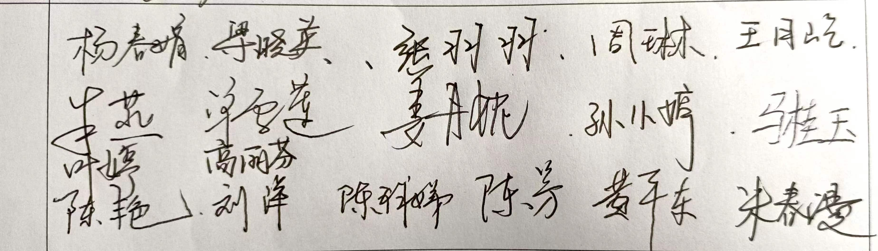
活动内容 | - 学习常州市教科院小学数学作业管理专题教研活动  - 交流环节  张羽羽：控制作业总量，根据内容特点，布置科学合理有效的作业。  陈芳：作业的内容设计既要考虑学生的能力提升，又要让学生获得情感体验。  刘洋：作业设计要根据学生的层次，把作业进行分类。  梁晓英：作业设计采取激励制度，因人而异，分层设计。  陈丽娟：作业要分层设计，思维能力强的学生做拓展题，思维能力一般的学生做基本题。  杨春娟：作业设计时，可以从学生的年龄特点和生活经验出发，设计具有童趣性和亲近性的作业，激发学生的学习兴趣。  周琳：明确作业的目标和功能定位  基于双减背景下，布置小学数学作业时，教师应该注重提升作业的布置质量，为了培养学生的数学核心素养，应该将作业的设置目标和教学目标相一致，通过学生完成数学作业，增强学生的数学核心素养，增强学生的数学思维能力。小学阶段的数学是一些基础类的知识，在作业的完成中增强学生对数学知识的灵活应用能力，引导学生用数学知识灵活的解决生活中的问题，才能帮助学生巩固数学知识，提升学生的学习水平，适应社会的快速发展和变化。教师还应该明确作业的功能定位，布置作业是为了能够帮助学生巩固和掌握课堂学习到的数学知识，加深对数学知识的理解和灵活的运用，通过适当的练习可以增强学生的数学学习效果，只是一部分的数学作业价值，因为数学作业还可以不断的完善学生的人格品质，增强学生的动手实践能力和团队合作意识。比如设置长期的作业，让学生每天定时定量的完成可以锻炼学生的恒心和毅力；为学生布置具有合适挑战性的题目，可以在解决问题的过程当中能够勇敢的面对困难，当学生通过自己的探索解决问题时增强学生的学习成就感。因此作业对于学生的学习有着很高的价值。  王薇：开展分层作业设计  小学生在数学学习过程当中存在一定的差异性，因为每个小学生对于数学知识的理解和掌握程度不一样，通过分层作业的设计方式可以满足不同学生的学习需求，充分的尊重学生在学习中的差异性。教师可以设置三种不同层次的题目，其中基础题难度系数较低，可以帮助学生在完成作业的过程当中，巩固数学基础知识；一般题目难度适中，在提高学生的基础能力之上，还可以提高学生对数学知识的运用能力，做到触类旁通；挑战题难度较高，具有很强的开放性和灵活性，可以有效的锻炼学生的数学思维能力。比如在学习“混合运算”的过程中，教师可以为学生设置问题创景：购买用具，已知计算机的价格为22元，每个铅笔盒价格为18元，每支圆珠笔价格为4元，每支钢笔的价格为24元，羽毛球拍每幅35元一个，足球40元。这是主要的题干，这时教师可以结合题干来设置不同的数学问题。其中基础题是小明购买了三个计算器和三个圆珠笔，请问括号（22+4）×3=44，这样的计算方式是否正确？如果不正确，写出正确的答案。正常题是小明想购买三幅羽毛球拍和五个足球，一共用到多少钱？挑战题是已知小明爸爸给了小明200元，需要小明买两个足球，其余钱全部买成羽毛球拍，请问小明最多能够购买几副羽毛球拍？”通过不同层次的作业可以满足学生的不同学习需求，还可以增强学生的数学学习能力，加深学生对数学知识的理解和掌握。  朱燕：设置生活化的作业  数学学科具有很强的工具性，数学学科的知识源于生活，高于生活，学习数学就是为了能够更好的服务于生活。因此在设计作业的过程当中，教师应该注重数学作业和生活的联系性，融入更多生活化的元素，将学习到的数学知识和生活进行密切的结合，拉近学生与数学学习的距离，使得学生参与到数学作业的完成当中。随着教育的不断改革，现在的数学教学已经逐渐的与实际生活相结合，但是要想真正的将数学知识和生活的融合还有一定的差距。比如在学习“小数的乘除法”计算之后，教师可以以生活野餐为主要的问题，引导学生自主的设计实践方案，可以让学生说出自己生活中所知道的一些食品的价格以及对于野餐地点的来回行走路线，让学生自主的参与到设计问题的过程中，调动学生完成作业的积极性，使得学生自主的解决问题，提出自己的设计方案，可以将数学知识和实际的生活进行融合，这比直接为学生列出小数的乘除法算式让学生计算结果，有这更强的教育意义，可以有效的培养学生的数学综合能力。  王月屹：设置多种类型的作业形式  虽然在数学学习中需要学生进行重复的练习，但是过多的重复不仅会导致学生对数学学习失去兴趣，还会让学生完成作业中敷衍了事，不能真正的发挥作业的教学价值。因此教师应该为学生设置多样化的作业形式，让学生保持完成作业的积极性。如果采取单一的作业形式，可以会引发学生的学习疲劳感，通过多样化的形式的作业，可以有效地吸引学生的完成兴趣，还可以通过作业的完成提升学生的数学综合学习能力。游戏类的作业，比如低年级的学生在学习比较数字的大小时，可以设置亲子作业，使得家长和孩子一同完成作业，由家长把扑克牌排的顺序打乱，随意抽出两张扑克牌，让学生说出两张扑克牌的大小，也可以让孩子抽出两张牌，并说出这两张牌之间都有哪些数字。  单雪莲：体验作业，在学习“克、千克、吨”这一知识点时，为了让学生认识这些重量单位真实的感受，克、千克到底有多重，如果只是凭借教师的课堂讲解，很难增强学生的真实感受。所以教师可以布置体验式的作业，增强学生的真实体验感，引导学生自主的回家自主的称重一个苹果有多重，十个苹果有多重，使得学生对重量有更为全面的认知，同  时还可以帮助学生学会测量物体重量，掌握更多的生活技能。观察作业。在数学教学中会涉及到不同的教学内容，教师布置的作业形式也会有所不同，比如在学习“轴对称图形”这一章节的知识点时，教师可以引导学生在家中仔细的观察有哪些图案或事物是轴对称图形，说出这些图形或事物的共同特点。  姜丹妮：主题作业。比如在学习“认识钟表”这一内容时，帮助学生掌握课本上的知识之后，让学生在家中记录自己完成数学作业的时间，每天看电视的时间，每天休息的时间，将一周的作息时间填入教师制定的表格中，引导学生记录的过程中学会合理的分配时间，利用时间，学会珍惜时间。小学生数学知识都是一些基础的内容，年纪较小，他们具有很强的好奇心，加入生活化的问题可以使得枯燥无趣的作业变得更加的生动形象，还可以提高学生对数学知识。  叶婷：作业的设计要体现教学评一致，适当考虑综合实践活动的作业设计，让学生在做中悟，做中思，做中创新。  姜丹妮：让学生充分感受了超重的概念，增强了数学思维能力和生活经验。  高丽芬： “你的书包超重了吗”联系生活实际设计作业，操作性强，有效地促进学生思维。  